「學習者中心」學習活動設計備課單
學校名稱：七堵國小  任教學科： 數學  單元名稱： 乘法  實施節數：共六節，每節40分鐘 | 授課年級：二年級  授課日期：110年11月10日(三)  教學者：黃曉君  備課成員：二年級學年群教師

課程綱要能力指標
1.能理解乘法的意義，使用×、＝做橫式記錄與直式記錄，並解決生活中的問題。(2-n-06)
2.能理解九九乘法。(2-n-08)

一、單元學習目標
大概念（Big Ideas）  1.乘法算式的理解  2.乘法算式的應用 | 關鍵問題（Essential Questions）  1.要如何做連加的計算?  2.要如何用 2、5、4、8個一數的方法做被乘數為2、5、4、8的乘法?  3.要如何利用算式回答被乘數為2、5、4、8的乘法問題?
學生能知道的知識（Knowledge）  1.能知道連加的計算。  2.能理解乘法的意義，使用「×」、「＝」做橫式記錄，並用乘法解決生活中的問題。  3.能用知道2、5、4、8個一數的方法做被乘數為2、5、4、8的乘法。  4.能理解被乘數為2、5、4、8的表內乘法。 | 學生能做到的技能（Skills）  能運用被乘數為2、5、4、8的乘法算式解決生活中的問題。

二、教材組織分析
先備知識 → 現在 →未來
能熟練100以內的數 →能做連加的計算並理解乘法的意義 →能運用乘法算式解決生活中的問題
(包含2個一數、5個一數、10個一數)

三、學習表現的評量
實作評量:1.能依據乘法圖卡說明乘法單位的意義2.能正確列出乘法算式(注意「被乘數」與「乘數」的位置不可混淆)3.能解讀乘法算式的意義。
口頭評量:1.能說明各乘法算式中的數字意義2.能依據問題回答出正確的乘法算式

四、班級基本描述
班級特性:活潑熱情，有創意，喜歡數學競賽遊戲。
常規:需常提醒、加強遊戲時該守的常規。
常用獎勵方式:口頭鼓勵、記分競賽
班級氣氛:回答踴躍
班級默契:很融洽

本單元各節次學習活動設計的重點
節次 | 學習重點
6-1(1節) | 活動:倍的概念
6-2(1節) | 活動:2的乘法表
6-3(1節) | 活動:5的乘法算式和乘法表
6-4(1節) | 活動: 4的乘法算式和乘法表
6-5(1節) | 活動: 8的乘法算式和乘法表
6-6(1節) | 活動: 2、5、4、8乘法的應用

本單元第一節學習活動設計
流程 | 內容 | 時間 | 學習指導  注意事項
導入（引起動機或複習舊經驗） | 引起動機: 100以內「N個一數」活動  1.請學生依2個一數、5個一數、10個一數唸完百數表  2.板書寫下「N個一數」的數字規律 | 5 | 先口頭唸2、5、10個一數，引起學生動機。
開展（開始新概念的學習） | 發展活動: 「用鳥的圖例連結累加與乘法表格」學習單教學  1.老師事先將學習單(如:附件一)寫在板書上。  2.利用圖像導入「累加」概念，讓學生轉化為「乘法」概念。以「一隻鳥有 2個翅膀（被乘數），7隻鳥（乘數）共有幾個翅膀（積數）？」佈題。  3.教學生算法是把「2」累加7次：  2＋2＋2＋2＋2＋2＋2＝14  【也就是2的7倍】 | 15 | 學生能依據乘法圖卡，知道累加與乘法算式各單位的意義，此時並未提早帶入乘法算式的背誦。
挑戰（實現伸展跳躍的課題） | 類題練習:挑戰「用手指頭(5的倍數)與花瓣數(6的倍數)連結累加與乘法表格」學習單  1.老師再多用實際物體或圖例讓孩子做連結累加與乘法表格相關練習。  2.發下「用手指頭(5的倍數)與花瓣數(6的倍數)連結累加與乘法表格」 學習單(如:附件二)，讓台下學生分組討論並發表答案。  3.老師總結學生的分組發表後，再次提醒學生，在乘法中，「鳥的翅膀」題型應寫成「2（被乘數）×7（乘數）＝14（積數）」；若是學生寫成7×2＝14，表示在累加時，對數值關係的概念模糊，老師還需畫圖例加強其概念！ | 25 | 看學生能依據乘法圖卡，說明累加與乘法算式各單位的意義。
總結（統整本節學習重點） | 綜合活動:交代回家作業~「乘法的舉例」  1.發下「乘法的舉例」作業單(如:附件三)  2.老師利用乘法圖卡口頭舉例幾個乘法算式的意義。  3.提醒學生在完成作業時，需留意乘法算式的單位。  4.預告下一節將發表各生的作業單結果做延伸練習  5.將各生連絡簿上訂上給家長的信~~「乘法教學的說明」(如:附件四)  ~~~~~~~~~~課程結束~~~~~~~~~~~~~~ | 5 | 看學生能否正確舉出乘法算式各單位的意義。

附件一:「用鳥數連結累加與乘法表格」的學習單【課堂說明】
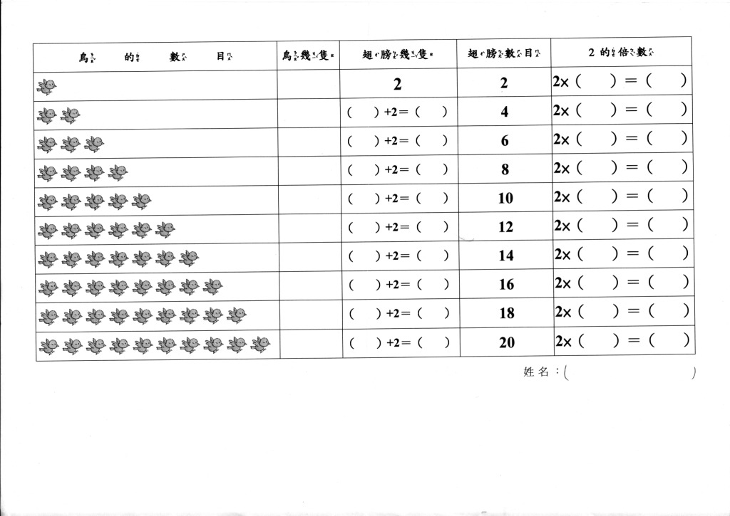
附件二:「用圖像連結累加與乘法表格」的學習單【小組討論】

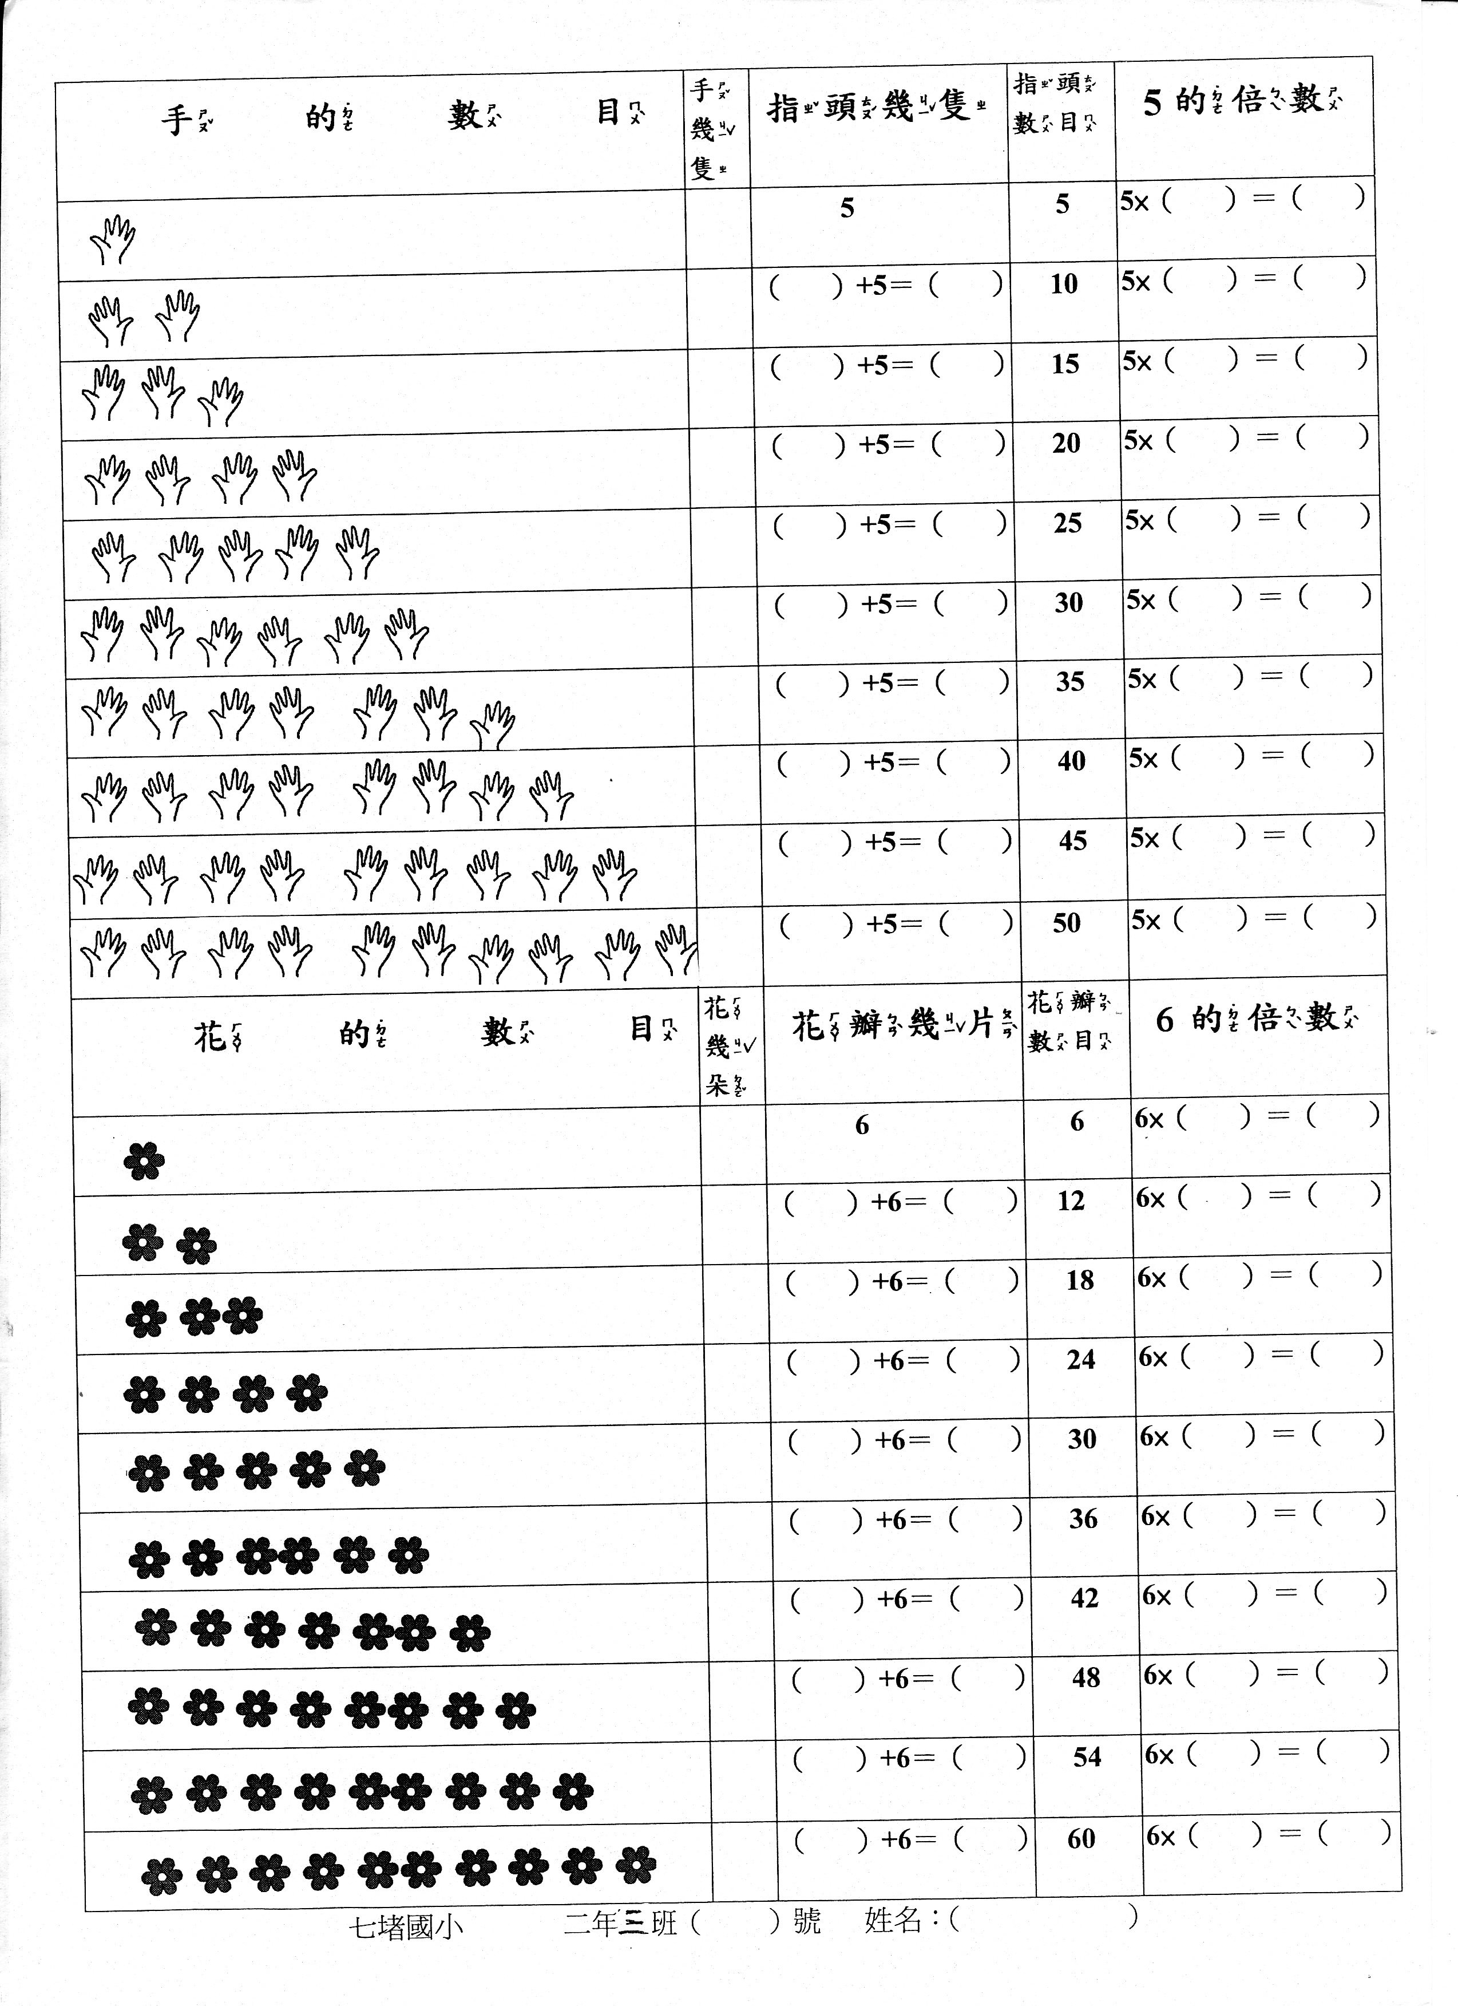

附件三:「乘法的舉例」學習單【回家作業】
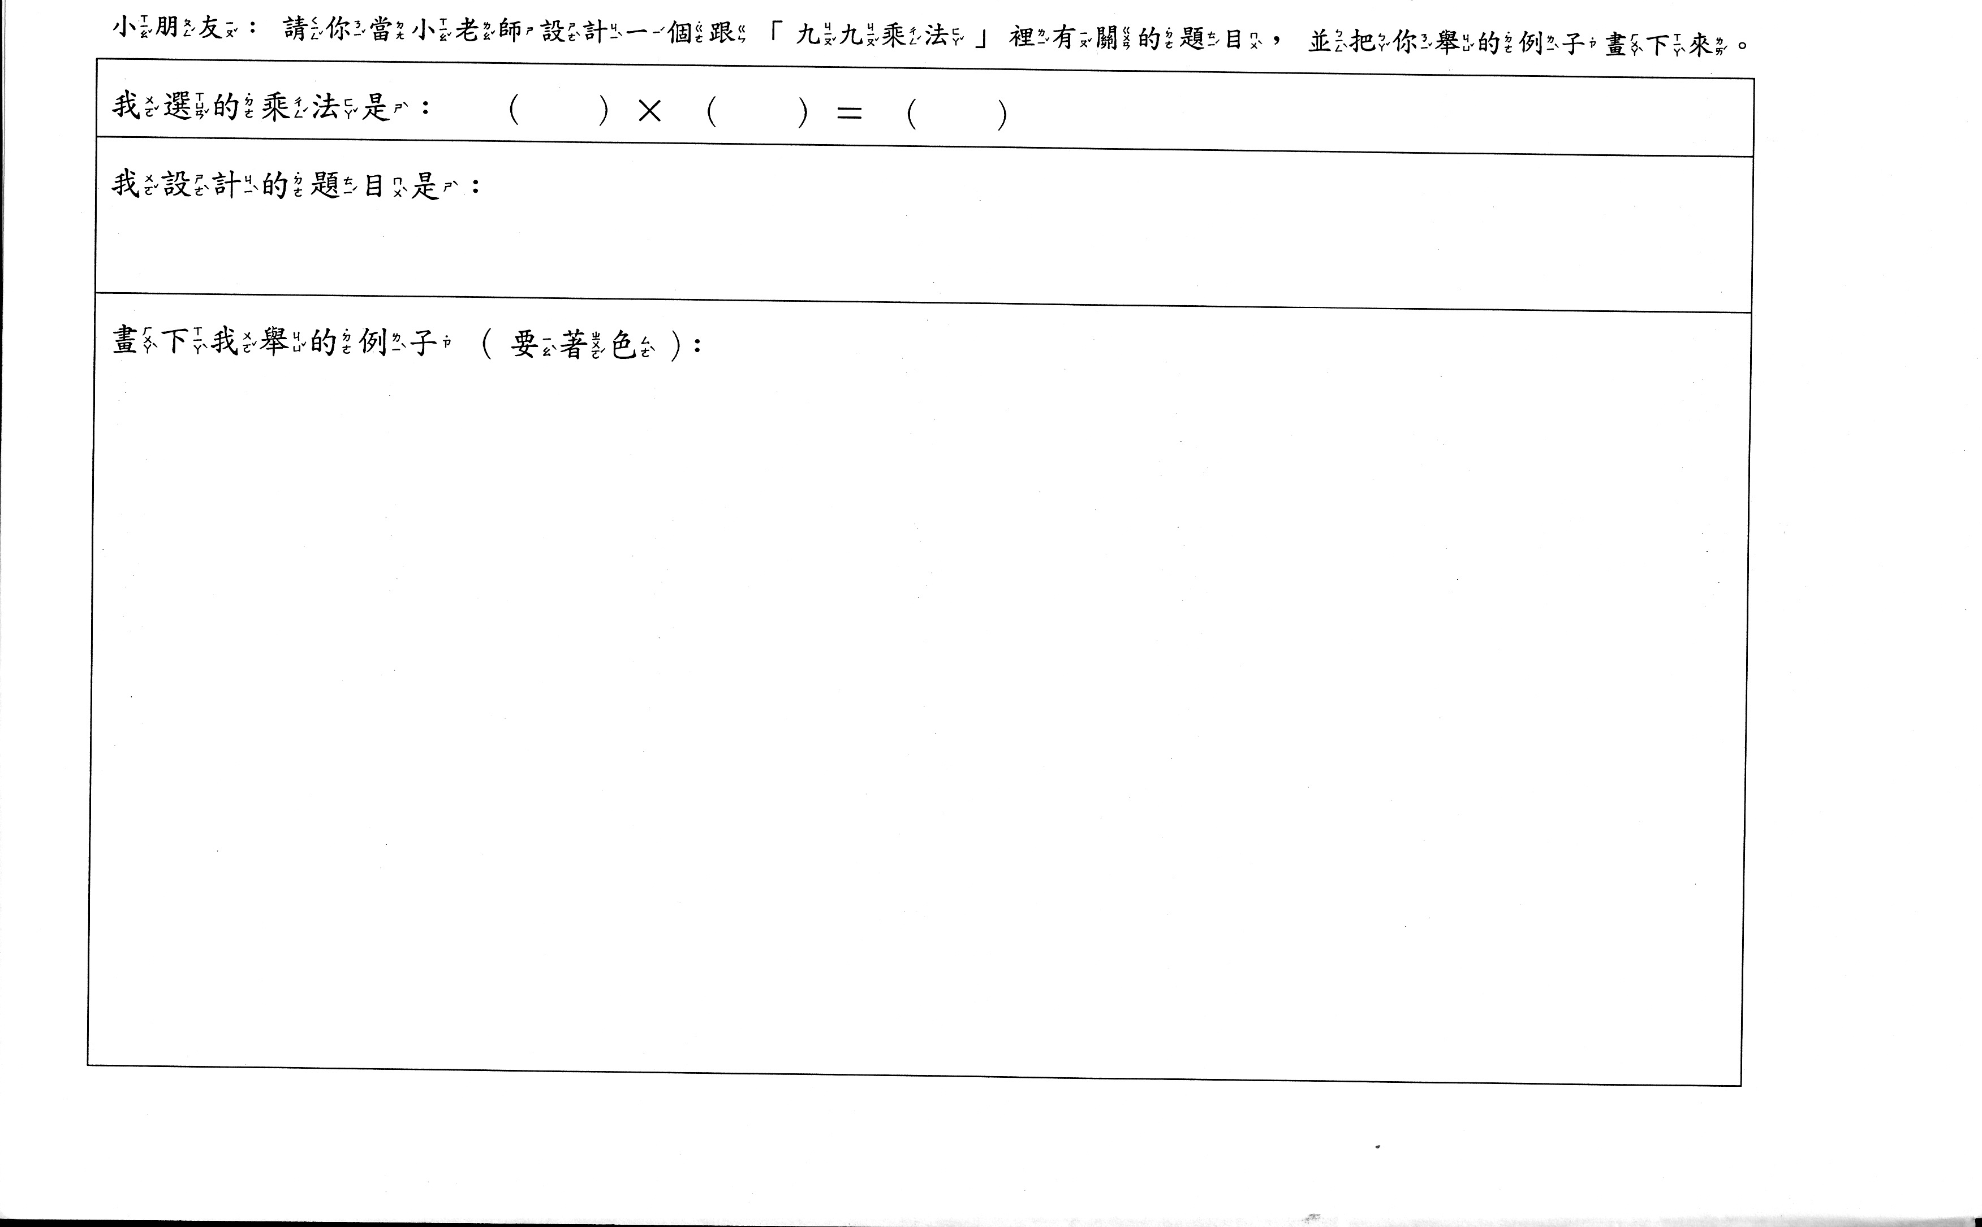
附件四:「乘法教學的說明」【給各生家長的信】
乘法教學的說明
本學期的乘法是將「累加」概念，轉化為「乘法」。以「一輛車有4個輪子，7輛車共有幾個輪子？」為例：算法是把「4」累加7次： 4＋4＋4＋4＋4＋4＋4＝28
【也就是4的7倍；這個地方是孩子最容易混淆的，應多用實際物體或圖例讓孩子算，他將會更了解！】在乘法中，寫成4（被乘數）×7（乘數）＝28（積數）；若是孩子寫成7×4＝28，表示有可能孩子在累加時，對數值關係的概念模糊，還需畫圖例加強！因此，老師才會在講解文字題時，讓學生用「彩色筆」畫上「關鍵句」（也就是「被乘數」）。也會利用「單位」去分辨乘法數值位置：如「一輛車有4個輪子（被乘數），7輛車（乘數）共有幾個輪子（積數）？」也就是4（每輛車有4個輪子）×7（有7輛）＝28（共28個輪子）【「被乘數」與「積數」的「單位相同」】
在二年級的乘法中，雖因乘法交換律算出來的答案相同（4×7＝7×4＝28），但若是被乘數和乘數寫顛倒的話，仍算全錯，請大人在督導作業時務必注意。
201班導師黃曉君敬上11月10日

